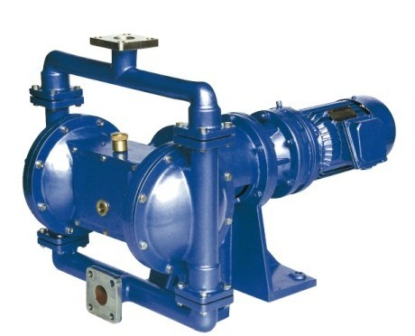
DBY铸铁电动隔膜泵简介
DBY型电动隔膜泵是一种新型的泵类,近年来,由于在隔膜材质上取得了突破性的进展,国际上越来越多的工业化国家采用此种型式的泵,取代部份离心泵、螺杆泵,来应用于石化、陶瓷、冶金等行业,产品设计均参考美国ABEL公司样机,该泵适用于低压,即出口压力≤3kgf/cm2的场合.
DBY铸铁电动隔膜泵主要用途:
⑴各种剧毒、易燃、易挥发液体。
⑵各种强酸、强碱、强腐蚀液体。
⑶可输送较高温度的介质150℃。
⑷作为各种压滤机前级送压装置。
⑸热水回收及循环。
⑹油罐车、油库、油品装卸。
⑺泵吸泡菜果酱、土豆泥、巧克力等。
⑻泵吸油漆、树胶、颜料粘合剂。
⑼各种瓷器轴浆水泥灌浆灰浆泥浆。
⑽各种橡胶浆乳胶、有机溶剂、填料。
⑾用泵为油轮驳船清仓吸取仓内污水及剩油。
⑿啤酒花及发酵粉稀浆、糖浆、糖密。
⒀泵吸矿井、坑道、隧道、下水道中污水、沉淀物。
⒁各种特殊介质的吸送。
电动隔膜泵结构简图
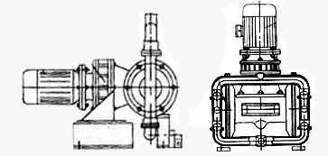
电动隔膜泵技术参数
流量：0-20m3/h；扬程：30m；功率：0.37-4kw；转速：1450r/min；口径：10-100mm；温度：-15-+150℃；自吸高度：5-7m。

电动隔膜泵型号意义：
DBY – 40 DBY- 电动隔膜泵；40 - 进出口直径（mm）

DBY铸铁电动隔膜泵性能参数表
型 号 | 流量  （m3/h） | 扬程  （m） | 吸程  （m） | 最大允许通  过颗粒直径  （mm） | 使用温度℃ |  | 转速（r/min） | 电机功率  （KW）
 |  |  |  |  | 铸铁 | 不锈钢 | 转速（r/min） | 电机功率  （KW）
DBY-10 | 0.5 | 30 | 7 | 1 | 90 | 150 | 1450 | 0.37
DBY-15 | 0.75 | 30 | 7 | 1 | 90 | 150 | 1450 | 0.5
DBY-25 | 3.5 | 30 | 7 | 2.5 | 90 | 150 | 1450 | 1.5
DBY-40 | 4.5 | 30 | 7 | 2.5 | 90 | 150 | 1450 | 1.5
DBY-50 | 6.5 | 30 | 7 | 3 | 90 | 150 | 1450 | 2.2
DBY-65 | 8 | 30 | 7 | 4.5 | 90 | 150 | 1450 | 2.2
DBY-80 | 16 | 30 | 7 | 8 | 90 | 150 | 1450 | 4
DBY-100 | 20 | 30 | 7 | 8 | 90 | 150 | 1450 | 4
DBY铸铁电动隔膜泵特性曲线图
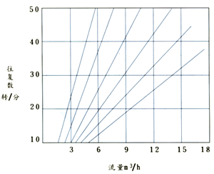
电动隔膜泵安装和使用方法
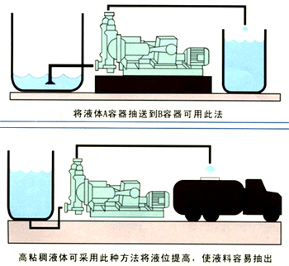
电动隔膜泵工作原理
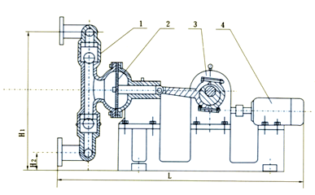
电动隔膜泵电机（4）通过减速箱（3）带动左右两端柱塞上面的隔膜（2）一前一后往复运动。在左右两个泵腔内，装有
上下四个单向球阀(1)隔膜的运动，造成工作腔内的容积的改变，迫使四个单向球阀交替地开启和关闭，从而将
液体不断地吸入和排出。
安装尺寸表和尺寸图
型号 | A | B | D | φ | L | H1 | H2
DBY-10 | 456 | 342 | 185 | φ12×4 | 650 | 370 | 50
DBY-15 | 456 | 342 | 185 | φ12×4 | 650 | 370 | 50
DBY-25 | 537 | 455 | 210 | φ14×4 | 1060 | 480 | 60
DBY-40 | 537 | 455 | 210 | φ14×4 | 1060 | 480 | 60
DBY-50 | 800 | 345 | 345 | φ16×4 | 1510 | 700 | 85
DBY-65 | 800 | 345 | 345 | φ16×4 | 1510 | 700 | 85
DBY-80 | 800 | 345 | 345 | φ18×4 | 1690 | 900 | 96
DBY-100 | 800 | 345 | 345 | φ18×4 | 1690 | 900 | 96

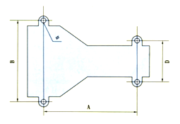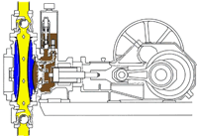
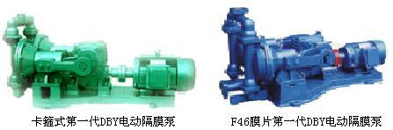
正确选用(隔膜片和注意事项)

正确选用隔膜：

本隔膜泵的主要部件是隔膜.正确选用隔膜可以达到事半功倍的目的，用户订货时须注明输送介质的性质，以www.fqbfw.com便出厂时配备不同隔膜，一般隔膜有下列几种： 1.丁晴隔膜；主要用于耐油场合。 2.氯丁橡胶5031#本单位特制，主要用于耐丙酮及各种酸类、碱类。 3.氟橡胶6021#本单位特制，主要用于高温150℃：，耐甲笨耐腐蚀。但价格比其它隔膜高。 4.食品橡胶，专用于食品饮料的输送。
隔膜片的选择：
隔膜片品种 介质种类 | 丁睛橡胶 | 氯丁橡胶 | 氟橡胶 | 聚四氟乙烯 | 食品橡胶
发烟硝酸 | × | × | △ | △
浓硝酸 | × | × | △ | △
浓硫酸 | × | × | ○ | △
浓盐酸 | × | △ | △ | △
浓磷酸 | × | △ | △ | △
浓醋酸 | × | × | × | △
浓氢氧化钠 | ○ | ○ | △ | △
无水氨 | △ | △ | △ | △
稀硝酸 | × | × | ○ | △
稀硫酸 | △ | △ | △ | △
稀盐酸 | × | ○ | △
注意事项
1.泵出口严禁安装阀门，如必需装阀门；要在出口安装安全阀门，工作压力不得超过4公斤，以免造成损失。
2.应及时加油，保持润滑系统正常运转。
3.泵在使用中环境温度应小于40℃、电机温度不得超过75℃。
4.被输送的介质及其温度应在泵材允许范围内。
5.对于输送液体为易沉淀结晶的介质时，使用后应及时清洗排净泵内积物，以免再开时损坏。

